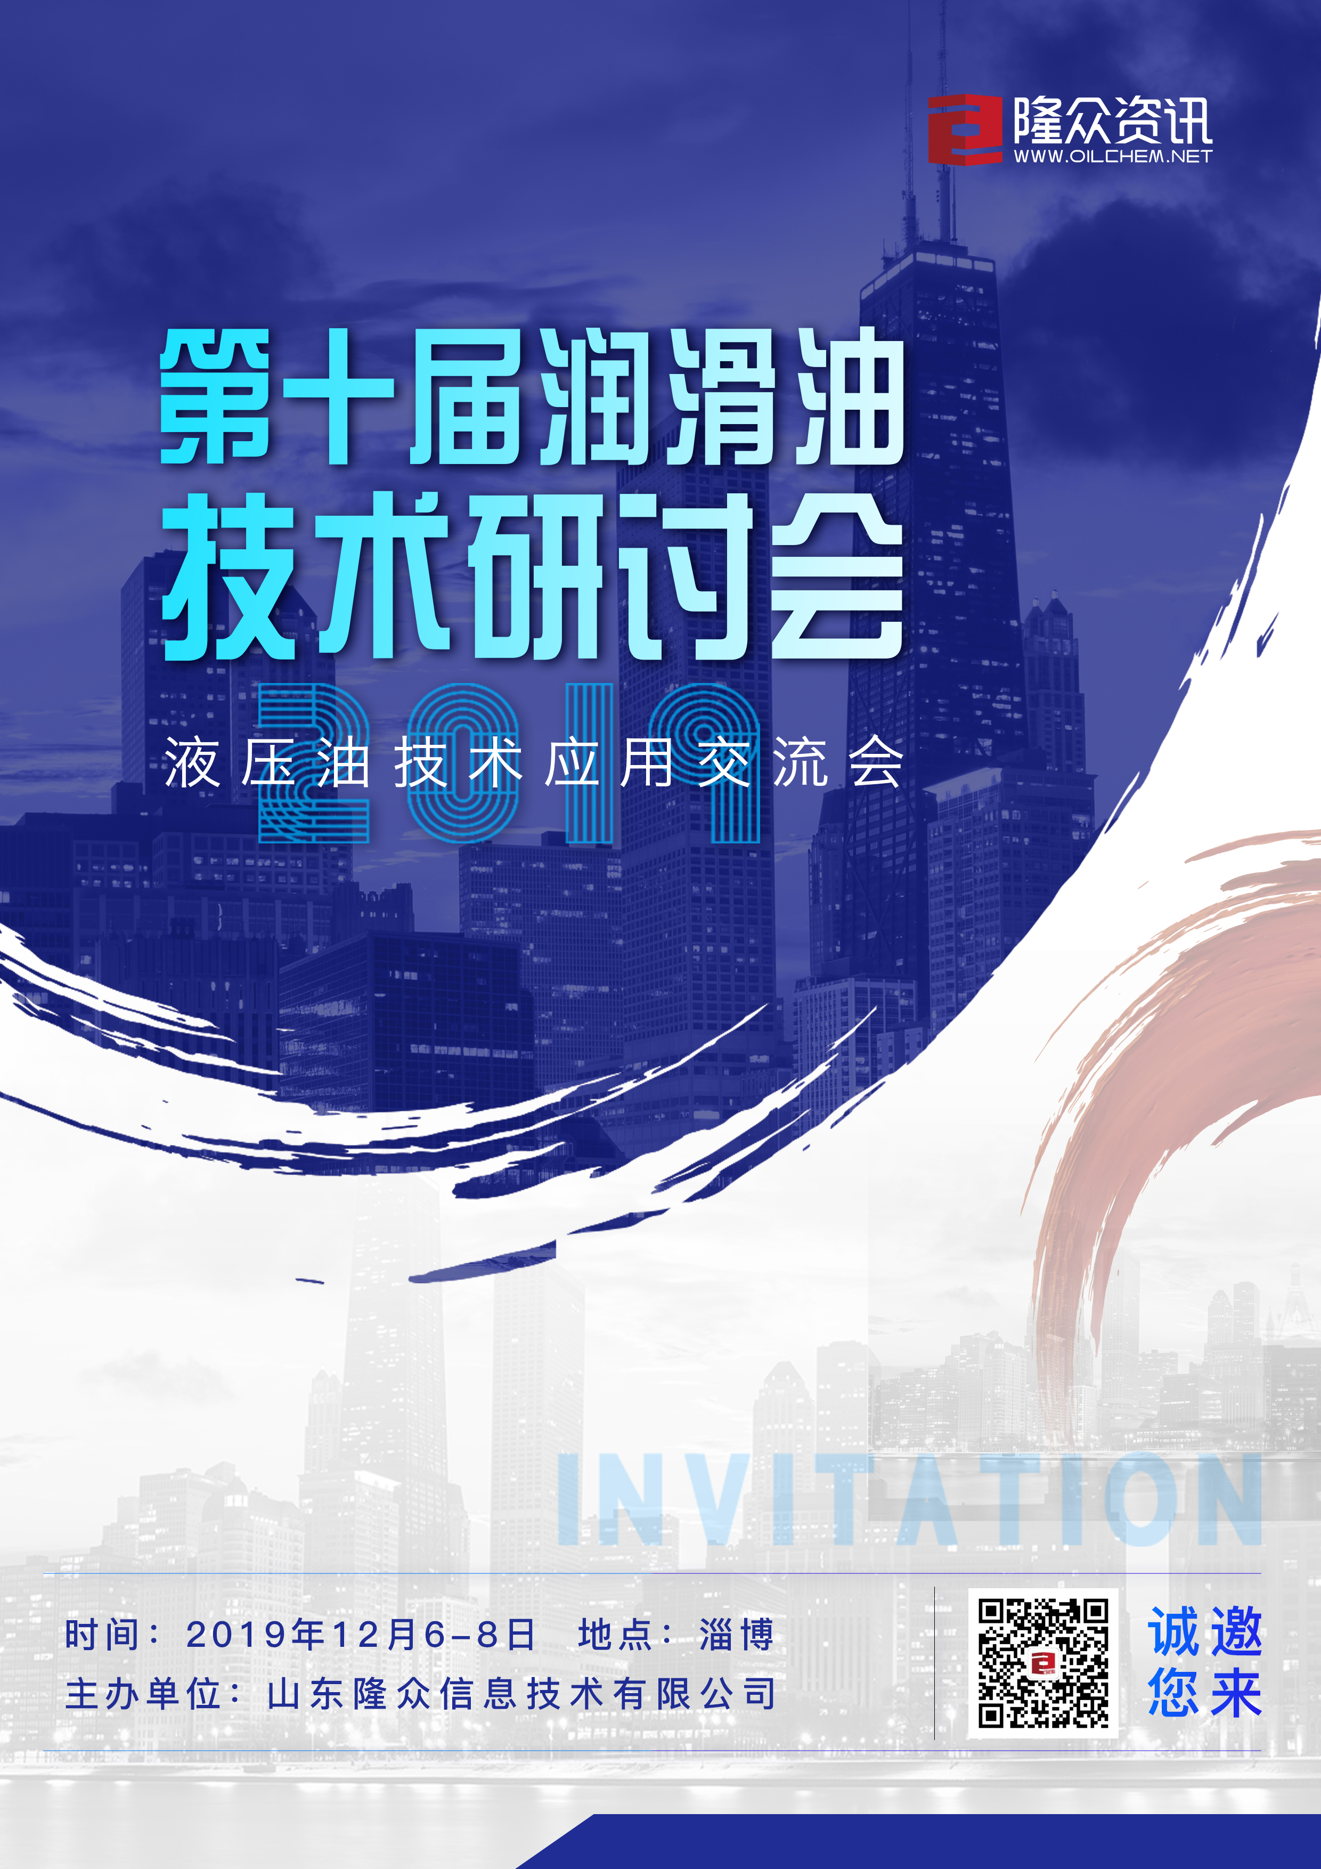

隆众资讯润滑油创新团队经周密策划计划12月初召开“液压油应用技术2019年第一届专题研讨会”，提供液压油保姆式解决方案，一站式解决液压油系统核心重点难点问题，从此液压油不再求人！

研讨主题
主要围绕液压油的应用设备、标准解析、评定测试、配方构成、配方设计方法，生产及质量控制、常见异常问题的解决方案进行系统讲解，解剖市场知名品牌液压油产品的秘密，这是来自液压油10几年销售和技术服务一线专家的最新实战案例宝典。

研讨对象
液压油生产人员：提升液压油产品的产品质量控制降低成本，提高产品的稳定性；
液压油销售人员：提高对于液压油产品的了解，提高市场销售的技术能力和客户技术服务的能力；
液压油使用人员：提高对于液压油的了解，更好的选择合适的液压油，确保液压系统的稳定运行。

研讨费用
♣研讨会费用:5000元/人（包含2日、3日两天住宿费、餐费、资料、后期服务费）
♣研讨会费用+结业证:6500元/人

讲师介绍
♠石大胜华炼油厂常减压装置从事现场设备操作，熟悉原油蒸馏工艺过程；
♠胜利油田研究院从事缓蚀剂的合成与复配研究，熟悉精细化学品的开发与表征；
♠润滑油装置从事基础油生产装置的工艺与设备操作，熟悉基础油的酮苯脱蜡、糠醛精制、白土精制和润滑油加氢精制工艺过程；
♠齐鲁石化加氢裂化装置从事现场设备操作，熟悉蜡油高压加氢处理工艺过程；
♠润滑油研究院从事工业油产品开发，熟悉润滑油品的理化测试、模拟试验、台架试验及行车试验；
♠美国得克萨斯州圣安东尼奥西南研究院调研润滑油台架试验，熟悉油品的台架测试体系；
♠润滑油公司从事生产调和与分析检验，熟悉工业油、车用油、特种油品的生产工艺与技术指标测试；
♠美国新泽西州纽瓦克润英联添加剂公司调研润滑油添加剂研发和生产，熟悉世界知名公司复合添加剂；
♠具有石油化工、精细化学品和润滑油行业十余年从业经验，目前主要从事润滑油行业的技术服务及销售管理等。

会议日程
日期 | 时间 | 会议内容
12月2日 | 14:00-18:00 | 签到
12月2日 | 18:00-20:00 | 晚宴
12月3日 | 08:30-10:30 | 液压系统及液压油概述
12月3日 | 08:30-10:30 | ◐液压系统发展及趋势  ◐液压系统的原理及组  ◐液压系统的发展动向 | ◐液压介质的发展  ◐液压油的发展及趋势  ◐液压介质的发展趋势
12月3日 | 10:50-11:40 | 液压油分类及标准解析
12月3日 | 10:50-11:40 | ◐液压油产品规格及解析  ◐L-HL抗氧防锈液压油  ◐L-HM抗磨液压油  ◐L-HV低温液压油  ◐L-HS超低温液压油  ◐L-HG液压导轨油  ◐水-乙二醇难燃液压油  ◐酯型难燃液压油  ◐液压支架乳化油 | ◐地面航空液油  ◐环境友好液压油  ◐食品级液压油  ◐OEM厂家液压油规范  ◐丹尼逊液压产品规范  ◐辛辛那提液压产品规范  ◐伊顿威格士液压产品规范◐博世力士乐液压产品规范
12月3日 | 14:00-18:00 | 液压油评定及测试试验
12月3日 | 14:00-18:00 | ◐理化指标测试  ◐模拟试验测试  ◐热氧化安定性 | ◐旋转氧弹  ◐密封适应性  ◐水解安定性
12月4日 | 08:30-10:00 | 液压油配方构成解析
12月4日 | 08:30-10:00 | ◐基础油  ◐液压油单剂  ◐液压油复合剂  ◐进口复合剂 | ◐国产复合剂  ◐基础油的选用规则  ◐添加剂的选用规则
12月4日 | 10:00-11:40 | 液压油配方设计方法
12月4日 | 10:00-11:40 | ◐抗磨液压油  ◐超低温液压油  ◐工程机械液压油 | ◐液压机专用液压油  ◐配方设计中的注意事项
12月4日 | 13:30-14:30 | 液压油生产及质量控制
12月4日 | 13:30-14:30 | ◐生产调和设备及工艺控制  ◐液压油的调和设备  ◐调和的工艺控制 | ◐液压油的质量控制  ◐液压油的原料检验  ◐液压油的成品检验
12月4日 | 14:40-16:00 | 市场主要液压油产品介绍
12月4日 | 14:40-16:00 | ◐中国石化液压油产品  ◐中国石油液压油产品  ◐壳牌液压油产品 | ◐美孚液压油产品  ◐道达尔液压油产品
12月4日 | 16:20-18:20 | 液压油常见异常的解决方案
12月4日 | 16:20-18:20 | ◐液压油产品的常见问题 | ◐液压油产品使用过程中故障解决
备注：课程顺序可根据实际情况进行调整
参会确认函
☀您可以选择以下报名方式
报 名 热 线 |  |  |  | 发送邮件
直接传真回执此表 |  |  |  | 业务人员
公司名称（发票抬头）
会刊中宣传公司名称
（如一致可不填）
☀参会代表1
姓名 | £先生/£女士 |  | 职位
手机号 |  |  | E-mail/QQ
电话 |  |  | 传真
☀参会代表2
姓名 | £先生/£女士 |  | 职位
手机号 |  |  | E-mail/QQ
电话 |  |  | 传真
☀参会代表3
姓名 | £先生/£女士 |  | 职位
手机号 |  |  | E-mail/QQ
电话 |  |  | 传真
酒店预订 | □是 □否 |  | 取票方式 |  | £现场自取 □提前邮寄
收费标准 | 研讨会费用:5000元/人（包含2日、3日两天住宿费、餐费、资料、后期服务费）  研讨会费用+结业证:6500元/人
付款方式 | 汇款单位:山东隆众信息技术有限公司  汇款账号:1525 6101 0400 38017  开 户 行:中国农业银行淄博高新技术产业开发区支行

